青年之声，遇鉴文明
2025“一带一路”Z世代“拍遗产·讲故事”文明互鉴活动成果发布会暨2026年Z世代“拍遗产·讲故事”文明互鉴活动启动仪式顺利举行

2025年10月19日，由北京师范大学主办，北京师范大学文化创新与传播研究院、首都文化创新与文化传播工程研究院、北京师范大学艺术与传媒学院联合承办的2025“一带一路”Z世代“拍遗产·讲故事”文明互鉴活动成果发布会暨2026年启动仪式在北京师范大学北国剧场成功举办。
2025“一带一路”Z世代“拍遗产·讲故事”文明互鉴活动以“青年之声 遇鉴文明”为主题，鼓励“一带一路”沿线国家和地区的Z世代青年以第一视角讲述文化故事，以影像为媒，推动文化遗产从“静态保护”转向“动态传承”。
青年之声 遇鉴文明，Z世代共绘文化新篇
北京师范大学党委副书记张雁云代表北京师范大学对活动的成功举办表示热烈祝贺，并向关心支持活动的各界人士、与会专家和来宾致以诚挚欢迎和衷心感谢。张雁云副书记指出，北京师范大学始终致力于推动国际人文交流与中华文化国际传播，此次活动正是学校全方位推进国际化发展与合作的重要实践，集中展现了Z世代在文化传承与创新领域的活力与思考。
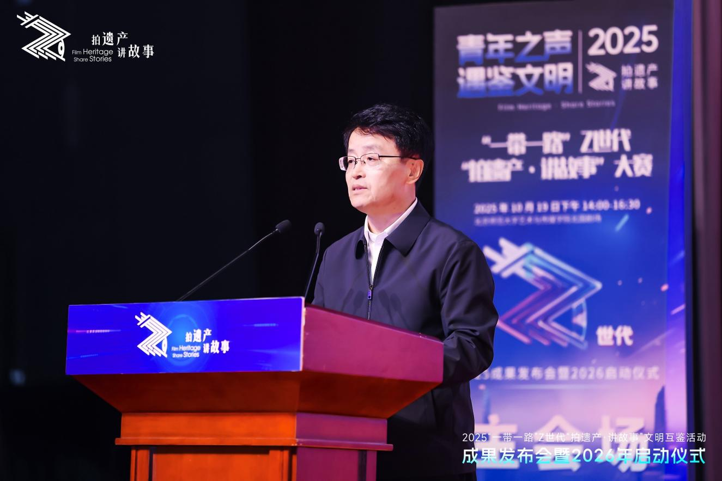
北京师范大学党委副书记张雁云致辞
张雁云副书记指出，北京师范大学文化创新与传播研究院、首都文化创新与文化传播工程研究院作为北京市与北京师范大学在“创新体制、整合资源”的思路下合作共建的新型高端智库，建院以来在于丹院长的带领下，依托北师大人文及科研优势，聚焦中华优秀传统文化的创造性转化和创新性发展这一核心领域，在首都文化、教育改革、文化产业、文化传承创新、国际传播等领域产出一批高质量智库成果，陆续推出“择中而立——汉字文化创意传播项目系列品牌活动”“北京中轴线文化遗产传承与创新大赛书法赛道项目”“Z世代‘拍遗产·讲故事’大赛”等活动品牌。深入挖掘以文化人、以文育人的创新路径，推出一批具有家国情怀、国际视野和社会影响力的重要成果，作出了独特的京师贡献。张雁云副书记强调，Z世代不仅是“年龄共同体”，更是“意义共同体”。他们作为时代的见证者和参与者，其选择、行动与奋斗为文明互鉴注入了鲜活生命力。他称赞此次推选出的作品不仅是艺术结晶，更是青春的“成长宣言”，充分彰显了Z世代的独特价值，并勉励Z世代青年积极担当文明交流互鉴的使者，进一步讲好文明交流互鉴的故事。
近千份作品跨越山海，多元赛道展现青年创意
北京师范大学艺术与传媒学院副院长陈刚教授代表活动组委会简要介绍了作品征集情况与评审机制。自2025年3月启动以来，共收到近千份参赛作品。参赛者来自中国传媒大学、北京电影学院、武汉大学、上海大学、澳大利亚莫纳什大学、英国皇家艺术学院等海内外50余所高校及机构。最终评选出短视频赛道21个、AI赛道17个、摄影赛道17个、国外优秀作品2个，共57个荣誉作品，展现出青年创作者以多元媒介讲述文化遗产故事的热情与创意。
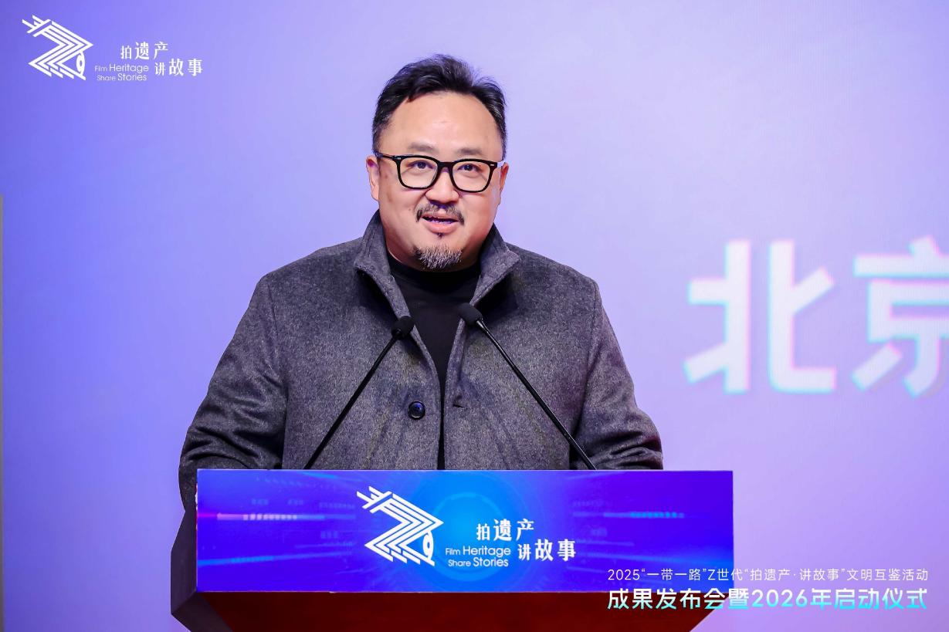
北京师范大学艺术与传媒学院副院长陈刚教授

2025“一带一路”Z世代“拍遗产·讲故事”文明互鉴活动参赛作品词频图
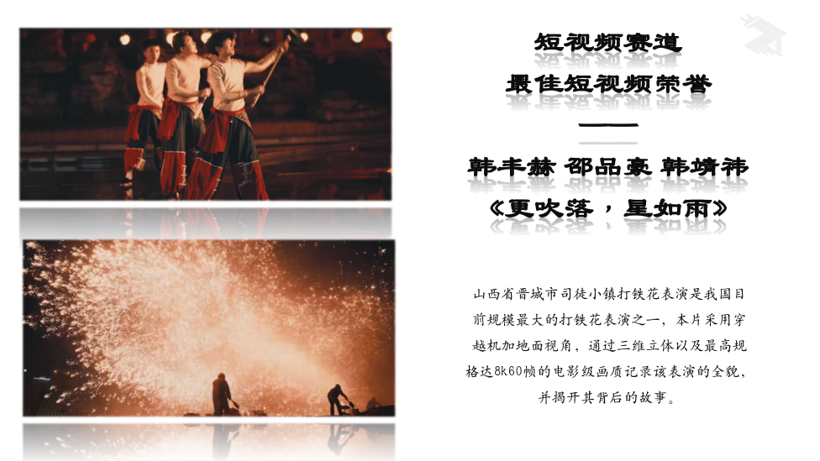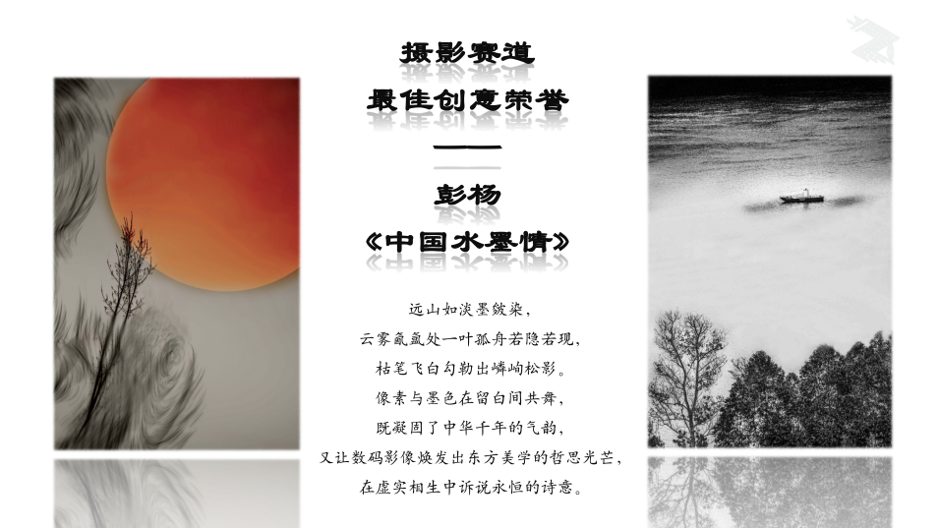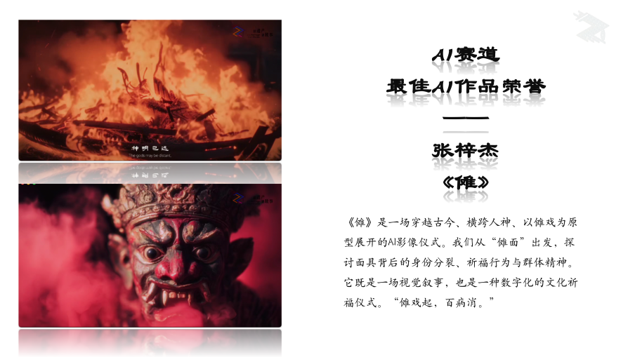
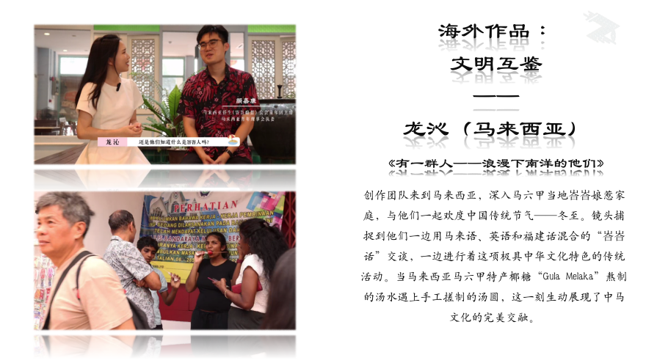

三大赛道荣誉揭晓，见证青年创作力量
活动现场，北京电影学院科学与艺术研究院（AI 影像科学与艺术中心）副院长、副主任兼科研处副处长，影像传媒学院谢辛副教授，北京体育大学新闻与传播学院刘湜副教授、北京师范大学艺术与传媒学院武萌副教授，北京师范大学艺术与传媒学院办公室副主任张艺耀为图文赛道荣誉获得者颁发荣誉证书。
北京师范大学传媒学院发展研究中心副主任、影视传媒系传媒教研室主任王韵教授、中国传媒大学文化产业管理系系主任、副研究员杨剑飞、北京师范大学艺术与传媒学院舞蹈系主任张荪教授、北京师范大学艺术与传媒学院美术与设计系主任王鹏教授、北京师范大学艺术与传媒学院音乐系主任朱杰教授、北京师范大学艺术与传媒学院书法系系主任虞晓勇教授、北京师范大学艺术与传媒学院书法系教授、北京师范大学艺术与传媒学院党委副书记陈嘉婕为AI赛道荣誉获得者颁发荣誉证书。
北京师范大学文化创新与传播研究院、首都文化创新与文化传播工程研究院院长于丹教授，北京师范大学艺术与传媒学院党委书记王卓凯、北京师范大学艺术与传媒学副院长杨乘虎教授、北京师范大学艺术与传媒学副院长陈刚教授、北京师范大学艺术与传媒学院影视传媒系系主任樊启鹏教授、北京师范大学艺术与传媒学院田卉群教授为短视频赛道荣誉获得者颁发荣誉证书。其中，文明互鉴荣誉获得者龙沁等青年代表从国外专程赶来参加活动，这些青年代表的作品展现出中华文化和世界文化的交融。
北京师范大学团委书记倪佳琪为北京师范大学艺术与传媒学院影视传媒系尹一伊、王娅姝、陈焱松、史林、拓璐5位青年教师颁发青年教师评审荣誉。北京师范大学党委学生工作部部长于小雷为16位Z世代青年评委代表颁发荣誉证书。北京师范大学国际交流与合作处副处长刘敏为土耳其海峡大学孔子学院、上海大学上海电影学院、河北传媒学院人工智能学院、华北理工大学轻工学院影视与艺术设计学院等代表颁发优秀组织荣誉证书。

让文化“活”在当下，让文化“传”于未来
2025“一带一路”Z世代“拍遗产·讲故事”文明互鉴活动由北京师范大学文化创新与传播研究院、首都文化创新与文化传播工程研究院院长、首席专家于丹教授发起。活动现场，于丹教授在《以文明互鉴凝聚当代青年文化共识》的主题发言中指出：文化遗产是人类共同记忆的见证，讲故事是文明互鉴交流的重要方式。研究院将以 “一带一路”Z世代“拍遗产·讲故事”文明互鉴活动为平台，推动民心相通，持续为中华优秀传统文化在“一带一路”沿线国家及地区的文化传播和交流贡献力量。
2025“一带一路”Z世代“拍遗产·讲故事”文明互鉴活动不仅是青年文化创新成果的集中展示，更是“一带一路”人文交流与青年共识构建的重要实践，为全球文明对话注入了青春力量与希望。2025“一带一路”Z世代“拍遗产·讲故事”文明互鉴活动与社交媒体平台携手，共建立体化传播矩阵，作品浏览量突破百万次，形成了“青年创作-青年传播-青年共鸣”的良性循环，让文化遗产故事“活”起来、“传”开去。活动将继续与中国传媒大学、北京电影学院、上海大学、澳门科技大学、土耳其海峡大学孔子学院等国内外高校及机构合作。同时，活动将与北京大学生电影节、澳门MUST国际青年电影节、粤港澳大湾区大学生电影周等平台合作，开展优秀作品巡展与国际推广活动，号召更多青年参与文化传承创新，共同构筑文化自信的未来。
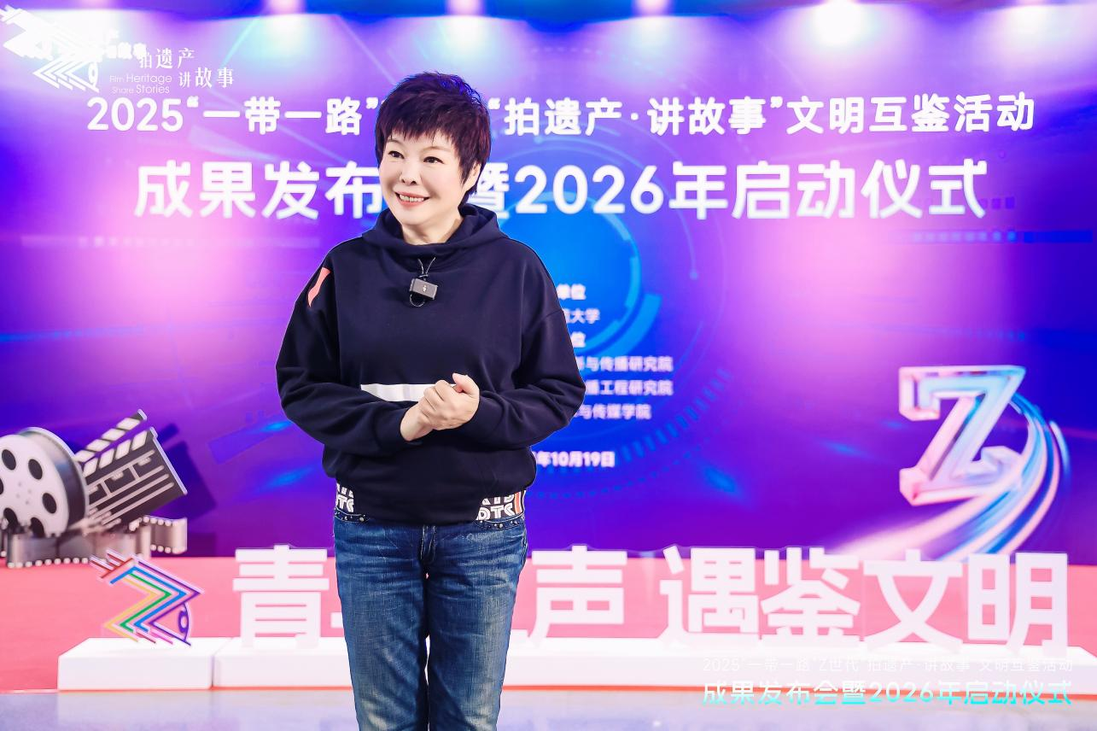
北京师范大学文化创新与传播研究院、
首都文化创新与文化传播工程研究院院长、首席专家于丹教授

共启新程，接力青春故事
文明因交流而多彩，文明因互鉴而丰富。北京师范大学党委副书记张雁云、北京师范大学党委学生工作部部长于小雷、北京师范大学团委书记倪佳琪、北京师范大学国际交流与合作处副处长刘敏，以及北京师范大学文化创新与传播研究院、首都文化创新与文化传播工程研究院院长于丹教授，北京师范大学艺术与传媒学院党委书记王卓凯、北京师范大学艺术与传媒学院副院长杨乘虎教授、北京师范大学艺术与传媒学院副院长陈刚教授、北京师范大学艺术与传媒学院影视传媒系系主任樊启鹏教授、北京电影学院科学与艺术研究院（AI影像科学与艺术中心）副院长、副主任兼科研处副处长，影像传媒学院谢辛、中国传媒大学文化产业管理系系主任杨剑飞等共同登台，携手启动2026年Z世代“拍遗产·讲故事”文明互鉴活动。
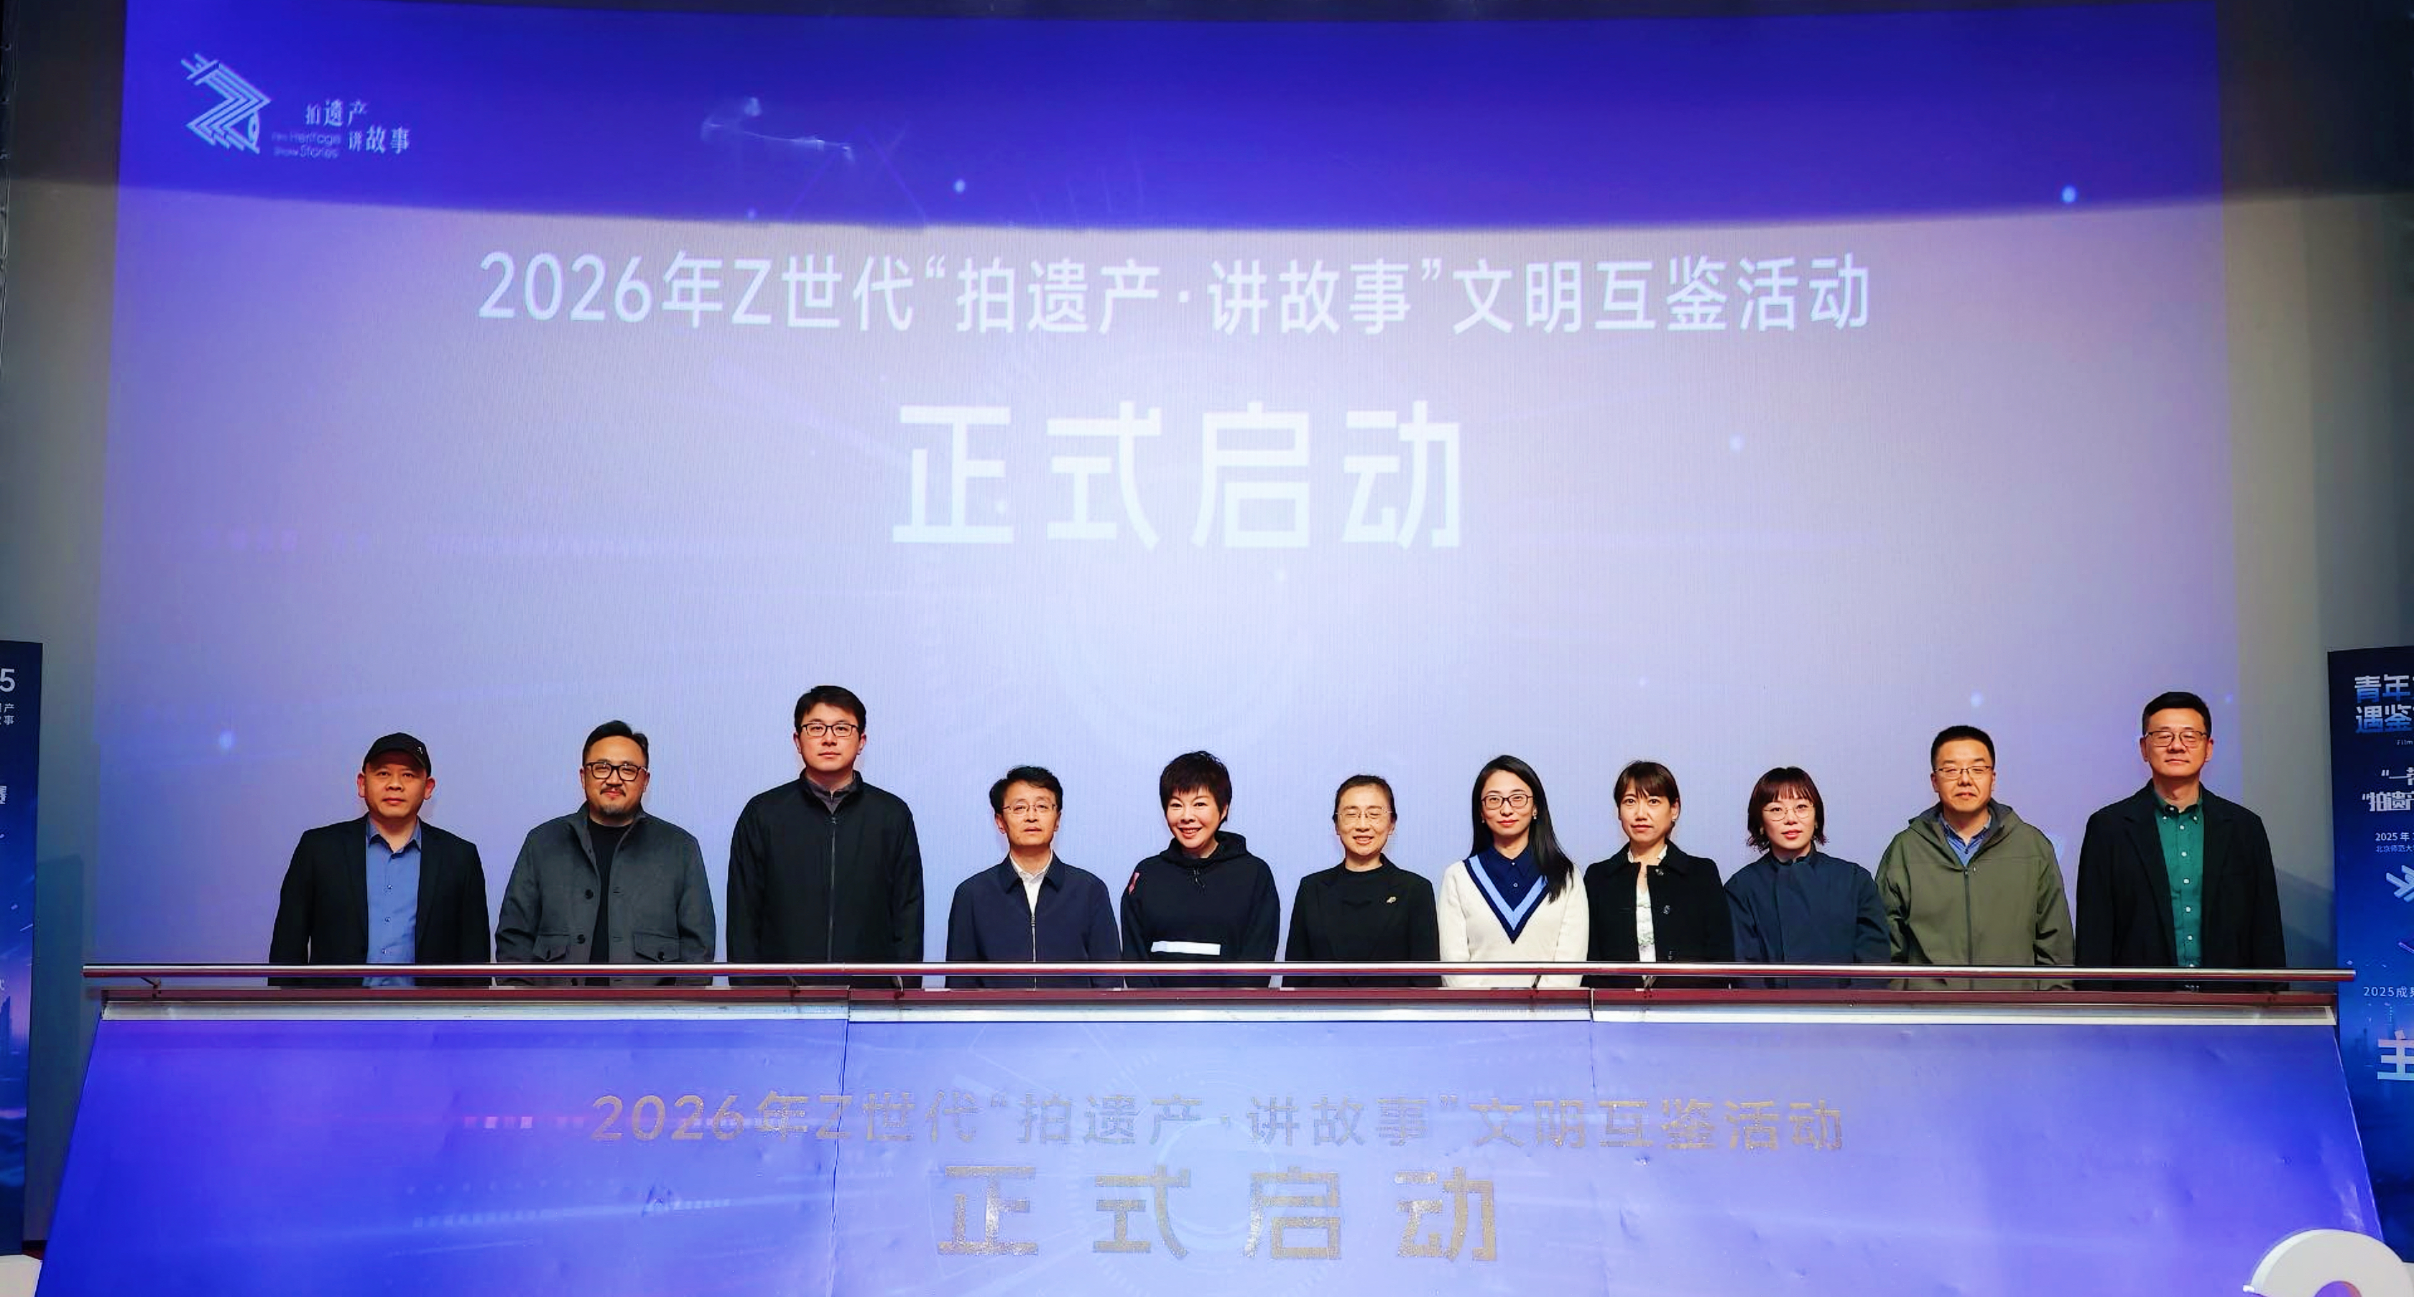
2026年“一带一路”Z世代“拍遗产·讲故事”文明互鉴活动启动仪式
启动仪式结束后，短视频赛道、AI赛道的部分优秀荣誉推选作品在北国剧场进行展映。《更吹落，星如雨》《线狮少年《康巴草的凝视》《乘着民乐去欧洲》《步履新生》《食力开杠:四味争霸鸣战鼓》等短视频作品，以纪实与诗意交织的镜头语言，讲述着传统与现代的碰撞。《傩》《十二生肖》《破晓一虎门销烟》《青铜少年的星际漫游指南》《凿壁·无相界》《一布一世界》等AI作品则以创新性的技术视角，进一步拓宽了文化遗产的叙事边界。
传承，因记录而不息；文明，因青年而常新。在这场由Z世代主导的影像行动中，我们看到的不仅是技术与艺术的融合，更是青年一代对文化传承的自觉担当。他们用镜头打破边界，用故事凝聚共识，正在成为推动世界文明向前的重要力量。
展望未来，Z世代“拍遗产·讲故事”文明互鉴活动将坚守初心，诚邀越来越多的Z世代青年，以拍摄短视频、图文等生动形式，讲好文明传承和交流互鉴的故事，加强国际人文合作，共创美好未来！

供稿人：高飞、勾云怡
供稿单位：北京师范大学文化创新与传播研究院
首都文化创新与文化传播工程研究院

